Sixth Engineering, Science and Technology Conference “Tendencies and Challenges in Engineering, Science and Technology” (ESTEC 2017) October 11 - 13, 2017 Panama City, Panama.

Propuesta de sitio web accesible para personas con discapacidad visual
Maricela Pinargote Ortega
Universidad Técnica de Manabí, Portoviejo, Ecuador, maricela.pinargote@fci.edu.ec

Marely del Rosario Cruz Felipe
Universidad Técnica de Manabí, Portoviejo, Ecuador, marely.cruz@fci.edu.ec

Gabriel Demera Ureta
Universidad Técnica de Manabí, Portoviejo, Ecuador, gabriel.demera@fci.edu.ec
Abstract
The Technical University of Manabí (UTM) (Ecuador) provides support to people with priority attention, currently has registered: 36 students, 3 teachers and 8 employees with visual impairment. The present work proposes to transform the website of the Unit for Inclusion, Social Equity and Gender (UIESG) into accessible based on accessibility standards; where the community in general and university with visual impairment enjoy in equal conditions different alternatives: configure the screen with increasing or decreasing the size of the text, activate voice, use screen reader programs that read the alternative text of the images And correctly describe the content, and change the background color in contrast to the text; contributing to the inclusive progress of this university.
Keywords: Ecuador, university, visual impairment, website, accessibility.
Resumen
La Universidad Técnica de Manabí (UTM) (Ecuador) brinda apoyo a personas con atención prioritaria, actualmente tiene registrados: 36 estudiantes, 3 docentes y 8 empleados con discapacidad visual. El presente trabajo propone transformar el sitio web de la Unidad de Inclusión, Equidad Social y Género (UIESG) en accesible en base a normas de accesibilidad; donde la comunidad en general y universitaria con discapacidad visual gocen en igualdad de condiciones de diferentes alternativas: configurar la pantalla con el aumento o disminución del tamaño del texto, activar voz, usar programas de lector de pantalla que lean el texto alternativo de la imágenes y describan de forma correcta el contenido, y cambiar el color del fondo en contraste con el texto; aportando al progreso inclusivo de esta universidad.
Palabras claves: Ecuador, universidad, discapacidad visual, sitio web, accesibilidad.
- Introducción
La Universidad Técnica de Manabí de la república del Ecuador es una universidad pública que ha realizado grandes esfuerzos en el campo de la educación inclusiva (Herrán et al., 2016) a traves de la Unidad de Inclusión, Equidad Social y Género que tiene como misión: diseñar y coordinar como prioridad la implementación de politicas de acción afirmativa en el marco de las prioridades estratégicas y la jurisprudencia del Estado Ecuatoriano y su correspondiente incidencia en la educación superior del país, al igual que integrar en sus estudiantes indígenas y afro descendientes, así como también a sus servidores docentes y administrativos y trabajadores o aquellos jóvenes con discapacidad para integrarse a la educación superior (Honorable Consejo Universitario, 2014).
Tabla 1: Registro de la comunidad universitaria por tipo de discapacidad
Comunidad universitaria | Discapacidad Física | Discapacidad Visual | Discapacidad Auditiva | Discapacidad Mental-Intelectual | Total
Estudiantes | 53 | 36 | 25 | 4 | 118
Docentes | 12 | 3 | 1 |  | 16
Empleados | 16 | 8 | 4 |  | 28
Total | 81 | 47 | 30 | 4 | 162
En la tabla 1 se muestra que la UIESG tiene registrados: 118 estudiantes, 16 docentes y 28 empleados con discapacidad; de los cuales 81 con discapacidad física, 47 con discapacidad visual, 30 con discapacidad auditiva y 4 con discapacidad mental-intelectual.
En la UIESG los procesos administrativos se llevaba de manera manual, la información de las personas con discapacidad se registraban en un formulario mediante el programa word, suscitando pérdida y duplicidad de datos; la elaboración de informes era tediosa por la transcripción de datos; no tenía un medio flexible para publicar los servicios que ofrece. Para darle solución a esta problemática, estudiantes de la carrera de Ingeniería en Sistemas Informáticos de la Facultad de Ciencias Informáticas, desarrollaron un sitio web con la finalidad de contribuir al mejoramiento de la administración y difusión de la información en la UIESG, en donde la comunidad universitaria pudiera interaccionar.
Tabla 2: Comunidad universitaria con discapacidad visual
Comunidad universitaria | Ceguera total | Baja visión | Total
Estudiantes | 4 | 32 | 36
Docentes | 1 | 2 | 3
Empleados | 2 | 6 | 8
Total | 7 | 40 | 47
La comunidad universitaria con discapacidad visual (7 con ceguera total y 40 con baja visión) ha crecido en los últimos años como se muestra en la tabla 2, por tanto se necesita que el sitio web (http://www.jardinuniversitario.utm.edu.ec/departamento/frontend/index/getContenido/1) de la UIESG sea transformado en base a normas de accesibilidad, ya que un gran porcentaje de toda la información llega a las personas a través de la visión, por ello las personas con ceguera se ven gravemente afectadas, lo que les conlleva a buscar medios y alternativas que les permitan acceder a la información.
- Teoría de dominio y trabajos previos
Dentro de la literatura, encontramos algunas definiciones por destacar:
Las dificultades con las que se encuentran las personas con discapacidad visual en su interacción informática varían según el tipo de limitación, afectación y condición personal. Los usuarios que tienen un nivel de ceguera total o con visión muy reducida tienen mayor dificultad a la hora de manejar la aplicación, para ello emplean una tecnología de apoyo llamada lector de pantalla (Vilches et al., 2014); los usuarios con deficiencia visual o visión parcial mantienen posibilidades tales como percepción de la luz, de bultos y de contornos, y algunos matices de color (Hernández, 2014), para interaccionar con la aplicación emplean combinaciones de colores con un alto contraste o emplean una tecnología de apoyo llamada magnificadores de pantalla que permite visualizar la pantalla con un considerable aumento en su tamaño; y los usuarios con daltonismo tienen problemas para distinguir colores (Hernández, 2014), por lo general no suelen emplear ningún tipo de tecnología de apoyo específica para interaccionar con el ordenador.
Actualmente para eliminar barreras en todos los campos se propone el diseño para todos, también denominado diseño universal, que se entiende como "el diseño de productos, entornos, programas y servicios que puedan utilizar todas las personas, en la mayor medida posible, sin necesidad de adaptación ni diseño especializado” (Imserso, 2015).
Los principios del diseño para todos o diseño universal (Cabero, 2008) son: 1er principio: uso equiparable, el diseño es útil y vendible a personas con diferentes capacidades; 2^{do} principio: uso flexible, el diseño se acomoda a un amplio rango de preferencias y habilidades individuales; 3er principio: simple e intuitivo, el uso del diseño es fácil de entender, atendiendo a la experiencia, conocimientos, habilidades lingüísticas o grado de concentración actual del usuario; 4^{to} principio: información perceptible, el diseño comunica de manera eficaz la información necesaria para el usuario, atendiendo a las condiciones ambientales o a las capacidades sensoriales del usuario; 5^{to} principio: con tolerancia al error, el diseño minimiza los riesgos y las consecuencias adversas de acciones involuntarias o accidentales; 6^{to} principio: que exija poco esfuerzo físico, el diseño puede ser usado eficaz y confortablemente y con un mínimo de fatiga; y 7^{mo} principio: tamaño y espacio para el acceso y uso, que proporcione un tamaño y espacio apropiados para el acceso, alcance, manipulación y uso, atendiendo al tamaño del cuerpo, la postura o la movilidad del usuario.
La accesibilidad web consiste en que todas las personas tengan acceso a la web y a sus contenidos, independientemente de sus limitaciones personales, del tipo de hardware, software, equipo de navegación, dispositivo de acceso, idioma y cultura y que puedan entender y usar correctamente sus contenidos (Cabero, 2008). Lo que corrobora (Toledo, 2001) al indicar que el único medio de conseguir una accesibilidad completa de Internet es haciendo accesible el ordenador, los navegadores y las propias páginas web. Los principios claves de la accesibilidad web para los usuarios invidentes son los siguientes (Brewer, 2014): a) percepción: no pueden percibir (ver) la información visual, tales como gráficos, diseños, o las señales basadas en colores; b) navegabilidad: por lo general dependen de un teclado para navegar hacia la funcionalidad de contenido web, en lugar de un ratón; c) comprensible: no pueden entender el contenido que se presenta en un orden lógico lineal, o que contenga texto extraño, no para ser leído palabra por palabra o carácter a carácter (como las direcciones web largas), etc; d) robustez: las ayudas técnicas utilizados por los ciegos no siempre son capaces de acceder a una amplia gama de tecnologías, sobre todo si las tecnologías son nuevas.
Entre las tecnologías adaptadas tenemos: lector de pantalla que ayuda en la comunicación entre el usuario con ceguera y el ordenador. El usuario puede escuchar lo que se le presenta en la pantalla o si posee un dispositivo de línea braille, puede leerlo a través de él (Arregui, 2014). En cuanto a las funciones que presentan los lectores de pantalla podemos dividirlos en cuatro categorías (Zappalá, 2011): a) identificar y leer textos, b) identificar y anunciar las funciones del sistema operativo, como las ventanas de diálogo, botones, barras de menús y tareas, c) identificar y anunciar íconos, d) servir como mouse y puntero. Estos programas tienen la capacidad de mover el puntero del mouse en forma horizontal o vertical (o en filas y columnas), encontrar un texto especificado y colocar el puntero sobre él, y simular el accionar de los botones del mouse mediante una secuencia de teclas.
El diseño de accesibilidad en el Ecuador se cimienta en el marco legislativo de: la Ley Orgánica de Discapacidades, en uno de sus principios rectores, “Accesibilidad: se garantiza el acceso de las personas con discapacidad al entorno físico, al transporte, la información y las comunicaciones, incluidos los sistemas y las tecnologías de información y las comunicaciones, y a otros servicios abiertos al público o de uso público”; en el artículo 33 “Accesibilidad a la educación: la autoridad educativa nacional en el marco de su competencia, vigilará y supervisará, que las instituciones educativas escolarizadas y no escolarizadas, especial y de educación superior, públicas y privadas, cuenten con infraestructura, diseño universal, adaptaciones físicas, ayudas técnicas y tecnológicas para las personas con discapacidad”; en el artículo 65 (Asamblea Nacional del Ecuador, 2012) y articulo 14 del reglamento de la Ley Orgánica de Discapacidades “Atención prioritaria en portales web: la página web de las instituciones públicas y privadas que presten servicios públicos, deberá contener un enlace de fácil identificación y acceso para obtener información sobre los servicios específicos que prestan dichas instituciones a las personas con discapacidad” (Asamblea Nacional del Ecuador, 2013).
También se asienta en la norma NTE INEN-ISO/IEC 40500 Tecnología de la Información-Directrices de Accesibilidad para el Contenido Web del W3C (WCAG) 2.0. (ISO/IEC 40500:2012, IDT), NTE significa "Norma Técnica Ecuatoriana" e INEN “Instituto Ecuatoriano de Normalización”. Esta norma es una transposición de la norma ISO 40500 que fue aprobada en octubre de 2012 y que convirtió WCAG 2.0 del W3C en una norma internacional (Servicio Ecuatoriano de Normalización, 2014); y en el Plan Nacional para el Buen vivir 2013-2017 recoge como objetivo, “Auspiciar la igualdad, la cohesión, la inclusión y la equidad social y territorial, en la diversidad”; tales enunciados se promueven también con la accesibilidad web (Senplades, 2013).
La UTM se fundamenta en el artículo 31 del reglamento de políticas de acción afirmativa donde se establece: mediante la participación del personal competente deberán implementar accesibilidad web al portal web de la UTM, de acuerdo a lo establecido en las normas de accesibilidad para personas con discapacidad dictadas por el Instituto Ecuatoriano de Normalización (INEN) y diseño universal (Honorable Consejo Universitario, 2014) (Herrán et al., 2016) (Pinargote et al., 2016).
Hasta la fecha no se conocen investigaciones que describan el cumplimiento del marco legislativo sobre accesibilidad web en los portales web de universidades públicas y privadas del Ecuador.
- Experimentos y resultados
Se incorporó botones que aumenten o disminuyan el contenido para que los usuarios con ceguera parcial puedan configurar de acuerdo a sus necesidades, cuyos resultados se muestran en la tabla 3 y figura 1.
Tabla 3: Botones de aumentar o disminuir el contenido
Código javascript | Interfaz
<script type="text/javascript">  $(document).ready(function() {// Donde queremos cambiar el tamaño de la fuente  var donde = $('.texto');  var sizeFuenteOriginal = donde.css('font-size'); // Resetear Font Size  $(".resetearFont").click(function() {  donde.css('font-size', sizeFuenteOriginal);}); // Aumentar Font Size  $(".aumentarFont").click(function() {  var sizeFuenteActual = donde.css('font-size');  var sizeFuenteActualNum = parseFloat(sizeFuenteActual, 10);  var sizeFuenteNuevo = sizeFuenteActualNum * 1.2;  donde.css('font-size', sizeFuenteNuevo);  return false; });// Disminuir Font Size  $(".disminuirFont").click(function() {  var sizeFuenteActual = donde.css('font-size');  var sizeFuenteActualNum = parseFloat(sizeFuenteActual, 10);  var sizeFuenteNuevo = sizeFuenteActualNum * 0.8;  donde.css('font-size', sizeFuenteNuevo);  return false; }); });  </script> | 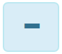 Disminuye el tamaño del texto.   Restaura el tamaño del texto.  Aumenta el tamaño del texto.  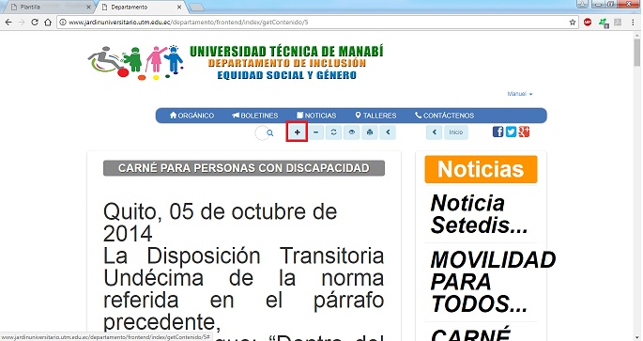  Figura 1: Interfaz con texto aumentado
También se añadió un botón de activación de voz para que los usuarios con ceguera total lo activen cuando el computador no tenga instalado ningún lector de pantalla, el código se muestra en la tabla 4.
Tabla 4: Botón de activación de voz
Código javascript | Interfaz
<script src="http://code.responsivevoice.org/responsivevoice.js"></script>  responsiveVoice.setDefaultVoice("Espanish Female");  if(responsiveVoice.voiceSupport()) {  responsiveVoice.speak($("#texto"));  } |  Activa el reconocimiento de voz.
Se aplicó en las imágenes texto alternativo para que los usuarios con ceguera total puedan leerlos con el lector de pantalla, y los usuarios que tienen conexión lenta no tengan que esperar que la imagen se cargue para estar al tanto de su contenido, los resultados se detallan en la tabla 5 y figura 2.
Tabla 5: Aplicación de texto alternativo a las imágenes
Código | Interfaz
pagina:  <img src="<?php print base_url($banner) ?>" id="baner" alt="baber" style="height: 81px; width: 428px;" />  administracion  <?php  $g=$this->uri->segment(4);  if (empty($g)) { $pagina = 0;} else {  $pagina = $this->uri->segment(4); }  foreach ($datos as $dato):  echo '<tr>';  echo '<td>' . $dato->NOMBRE . '</td>';  echo '<td>' . $dato->ARCHIVO . '</td>';  if ($dato->ESTADO == 1) {  echo "<td><input type='checkbox' class='n' data-size='small' name='$dato->IDBANNER' id='$dato->IDBANNER' onchange='this.value' checked='checked' /></td>";  } else { echo "<td><input type='checkbox' class='n' data-size='small' name='$dato->IDBANNER' id='$dato->IDBANNER' onchange='this.value' /></td>"; } echo "<td >  <a href='javascript:void(0)' onclick=mostrar('" . base_url($dato->ARCHIVO) . "') class='w'><img src='" . base_url('public/backend/images/buscar.png') . "'/></a>";  if($dato->ESTADO==0)  print " <a href='javascript:void(0)'onclick= confirmar('" . base_url('backend/banner/eliminar/' . $pagina . '/' . $dato->IDBANNER . '') . "')><img src='" . base_url('public/backend/images/eliminar.png') . "'/></a>  </td>";  echo '</tr>';  endforeach;  ?> | 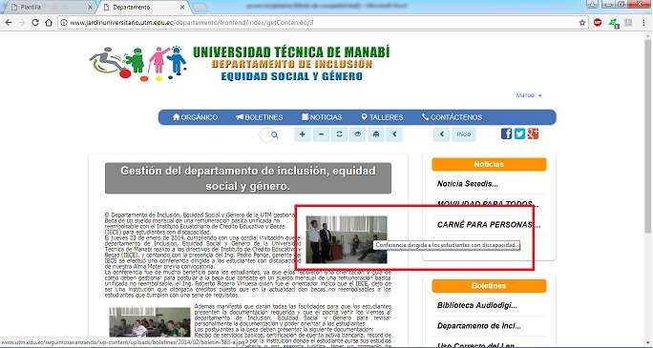  Figura 2: Imagen con texto alternativo
Se agregó una paleta de colores para que los usuarios con ceguera parcial puedan elegir el color que le haga el mayor contraste entre la letra y el fondo, en el que los resultados se muestran en la tabla 6, figura 3 y 4.
Tabla 6: Aplicación de color para contrastar la letra con el fondo
Código javascript | Interfaz
<script type="text/javascript" src="<?php print base_url('public/backend/js/jquery.minicolors.min.js') ?>" charset="utf-8"></script>  <p>Fondo para Contenidos</p>  <input type="text" id="txtpanel" name="txtpanel" class="form-control demo minicolors-input" data-control="hue" value="<?php print $plantilla->CONTENEDOR;?>" size="7">  <script>  $('#txtpanel').minicolors();  $.minicolors = {  defaults: {  animationSpeed: 50,  animationEasing: 'swing',  change: null,  changeDelay: 0,  control: 'hue',  defaultValue: '',  hide: null,  hideSpeed: 100,  inline: false,  letterCase: 'lowercase',  opacity: false,  position: 'bottom left',  show: null,  showSpeed: 100,  theme: 'bootstrap'  }  };  </script> | 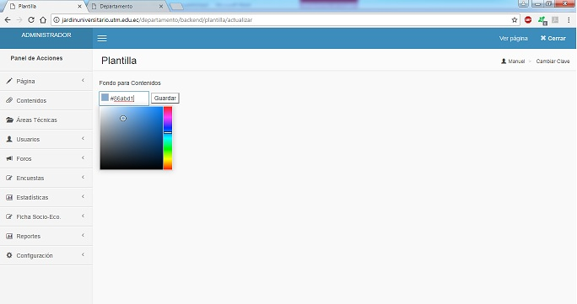  Figura 3: Paleta para cambia color  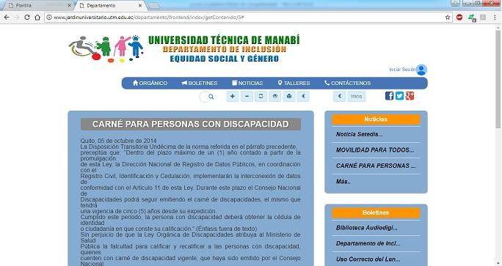  Figura 4: Interfaz con contraste de color
- Conclusiones y trabajos futuros
Se aplicó principios de: diseño universal, accesibilidad web-usuarios invidentes y normas de accesibilidad al sitio web en base al marco legislativo del Ecuador para que las personas con ceguera total y parcial tengan igualdad de derechos y oportunidades en el acceso a la información y a la comunicación.
Se implementó código javascript para: aumentar o disminuir el texto, activar voz, describir la imagen mediante texto alternativo y cambiar el color del fondo en contraste con el texto.
Se propone: medir el nivel de cumplimiento de accesibilidad web mediante una herramienta de software para aplicar correctivos; y ejecutar otras normas de accesibilidad para que las personas con discapacidad física y/o visual y/o auditiva y/o intelectual tengan acceso universal.

Referencias
Arregui, B., Alegría, M.A., Baixauli, E., Barrado, J.M., Bermúdez, A.M., Esteban, J.A., Fernández, J.E., et al. (2004). Tecnología y discapacidad visual. Necesidades tecnológicas y aplicaciones en la vida diaria de personas con ceguera y deficiencia visual. Madrid: Organización Nacional de Ciegos Españoles (ONCE). ISBN: 84484-0125-5.
Asamblea Nacional del Ecuador (2012). Ley Orgánica de Discapacidades. Obtenido de: http://www.consejodiscapacidades.gob.ec/wp-content/uploads/downloads/2014/02/ley_organica_discapacidades.pdf
Asamblea Nacional del Ecuador (2013). Reglamento a la Ley Orgánica de Discapacidades. Quito. Obtenido de: http://www.aduana.gob.ec/archivos/Boletines/2013/decreto_171_5-dic-2013%20reglamento%20 ley%20discapacidades.pdf
Brewer, J. (2014). Obtenido de http://www.w3.org/WAI/ - WAI
Cabero, J. (2008). TICs para la igualdad: la brecha digital en la discapacidad. Anales de la Universidad Metropolitana. Vol. 8, No. 2, pp. 15-43. Universidad Metropolitana.
Hernández, J. (2014). La discapacidad (Características y necesidades de las personas en situación de dependencia). Madrid.
Herrán, A., Pinargote, M. Véliz, V. (2016). Génesis de una universidad inclusiva en Ecuador. La Universidad Técnica de Manabí. Revista Ibero-americana de Educación, vol. 70, núm 2, pp. 167-194.
Honorable Consejo Universitario (2014). Reglamento de políticas de acción afirmativa de la Universidad Técnica de Manabí. Manabí: Universidad Técnica de Manabí.
Honorable Consejo Universitario (2014). Reforma al Reglamento de la Unidad de Inclusión, Equidad Social y Género. Manabí: Universidad Técnica de Manabí.
Imserso (2015). CEAPAT. Centro de Referencia Estatal de Autonomía Personal y Ayudas Técnicas. Obtenido de http://www.ceapat.es/ceapat_01/index.htm
Pinargote, M., García-Sempere, P., Véliz, V., Herrán, A., Aveiga, V. y Villavicencio, I (coords.)(2016). Investigaciones, experiencias y propuestas para la educación inclusiva en la universidad. Portoviejo, Ecuador: Universidad Técnica de Manabí.
Senplades-Secretaria Nacional de Planificación y Desarrollo (2013). Plan Nacional de Desarrollo / Plan Nacional para el Buen Vivir 2013-2017. Ecuador. Obtenido en: www.buenvivir.gob.ec
Servicio Ecuatoriano de Normalización (2014). Norma Técnica Ecuatoriana. Obtenido de: http://www.normalizacion.gob.ec/wp-content/uploads/downloads/2013/11/iso_iec40500.pdf
Vilches, F., Sanz, L. y Simón (2014). Comunicación social y accesibilidad. Madrid.
Zappalá, D., Köppel, A. y Suchodolski, M. (2011). Inclusión de TIC en escuelas para alumnos con discapacidad visual. Ministerio de Educación de la Nación. 1ª edición, Buenos Aires. http://www.larediberoamericana.com/wp-content/uploads/2013/03/Inclusi%C3%B3n-de-TICs-en-escuelas-para-alumnos-con-discapacidad-visual.pdf

Autorización y Exoneración de responsabilidad
Los autores autorizan ESTEC para publicar el documento en las actas del congreso. Ni ESTEC, ni ESTEC ni los editores son responsables ni del contenido ni de las implicaciones de lo que se expresa en el documento.

